PLÁN ROZVOJE SPORTU

MĚSTYSE
NOVÁ CEREKEV
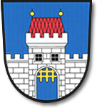

Červen 2018

Zpracovatel: Nová Lípa, dobrovolný svazek obcí, Mariánské náměstí 718, 394 94 Černovice

Identifikační údaje:

Zadavatel:
Městys Nová Cerekev
Nová Cerekev 276,
394 15 Nová Cerekev
IČO: 00248720
DIČ: CZ 00248720
Tel.: 565 394 114
Email: mestys@novacerekev.cz
www.novacerekev.cz
kontaktní osoba: Zdeněk Rajdlík,
starosta městyse Nová Cerekev

Zpracovatel:
Nová Lípa
dobrovolný svazek obcí
Mariánské náměstí 718
394 94 Černovice
IČO: 04225317
Tel.: 733 396 266
Email: alzbeta.kolarova@seznam.cz
www.dsonovalipa.cz
kontaktní osoba: Ing. Alžběta Kolářová, ředitelka dobrovolného svazku obcí Nová Lípa

Obsah:

1. Základní údaje o obci 4
2. Úloha obce v zajišťování sportu 5
3. Oblasti podpory sportu v obci 6
4. Přehled stávající sportovní vybavenosti 7
4.1 SPORTOVNÍ AREÁL V NOVÉ CEREKVI 8
4.2 DĚTSKÉ HŘIŠTĚ 9
4.3 SPORTOVNÍ AREÁL V PROSEČI-OBOŘIŠTĚ 9
4.4 FOTBALOVÉ HŘIŠTĚ V ČÁSTKOVICÍCH 10
4.5 DALŠÍ SPORTOVNÍ VYŽITÍ 10
5. Plán podpory rozvoje sportu (2018 – 2028) 11
5.1 Přímá podpora (finanční) 11
5.1.1 Rozpočtovaná v rámci rozpočtu obce 11
5.1.2 Poskytovaná v rámci příspěvku na provoz příspěvkové organizaci obce 12
5.1.3 Poskytovaná jako dotace z rozpočtu obce třetím osobám 13
5.2 NEPŘÍMÁ PODPORA 14

Strategický plán rozvoje sportu je zpracován ve smyslu § 6 odst. 2 zákona č. 115/2001 Sb., o podpoře sportu, ve znění pozdějších předpisů. Koncepce podpory sportu je otevřeným dokumentem, který se může měnit či doplňovat v závislosti na prioritách a potřebách obce. Cílem strategického plánu rozvoje sportu obecně, je podpořit sport ve všech jeho rovinách a stanovit způsob financování podpory sportu v obci.

Základní údaje o obci

Městys Nová Cerekev leží na Českomoravské vrchovině, v západní části Kraje Vysočina. Nová Cerekev se nachází 10 km západně od města Pelhřimov a 41 km západně od krajského města Jihlavy v nadmořské výšce 560 m n. m. Příslušnou obcí s rozšířenou působností je právě město Pelhřimov. Správní území městysu Nová Cerekev zahrnuje sedm katastrálních území, a to Nová Cerekev, Částkovice, Chmelná, Markvarec, Myslov, Proseč – Obořiště, Stanovice.

V území převažuje vcelku monotónní reliéf krajiny rozřezaný údolími vodních toků. Mírné svahy ve svém zakončení u vodních toků spadají do údolí. Nejvýše položenými místy ve správním území městyse Nová Cerekev jsou vrchy v části Markvarec s nejvyšším místem (679 m n. m.) ležícím na hranici s částí Drahoňov, dále vrchy v jižní části katastru Částkovice s nejvyšším vrchem „Orlov“ (679 m n. m.) Území pak protínají dvě výrazná údolí okolo toků řeky Hejlovky (Želivky) a Cerekvického potoka, který se do řeky Hejlovky vlévá. Nejnižším místem řešeného území (510 m n. m.) je údolní niva Hejlovky v severovýchodním cípu místní části Stanovice, kde vodní tok opouští území městyse Nová Cerekev.

Celé území Nová Cerekev spadá do povodí řeky Vltavy (Labe), Sázavy a Želivky, zvané v horní části toku Hejlovka. Nejrozsáhlejší vodní nádrží na území městyse je Hejlovský rybník na řece Želivce. Na Cerekvickém potoce je velký Obecní rybník u sídla Nová Cerekev.

- Počet obyvatel k 1. 1. 2016: 1112
- Celková výměra území: 3519 ha

Úloha obce v zajišťování sportu

Péče o sport patří ze zákona mezi úkoly obce (bližší vymezení viz § 6 zákona č. 115/2001 Sb., o podpoře sportu). Sportovní politika obce se odvíjí od potřeb obce a vychází z jejich kulturně historických tradic. Obec se spolupodílí na financování sportu, ale zároveň koordinuje činnost sportovních subjektů ve prospěch obce, resp. svých občanů a kontroluje efektivnost vynaložených veřejných zdrojů. Zároveň dochází k naplňování povinnosti obce pečovat o vytváření podmínek pro uspokojování potřeb svých občanů, zejména potřeby ochrany a rozvoje zdraví, výchovy a vzdělávání, celkového kulturního rozvoje a ochrany veřejného pořádku (viz § 2 a § 35 zákona č. 128/2000 Sb., o obcích).

Hlavní úkoly obce:
- zabezpečovat rozvoj sportu pro všechny, včetně zdravotně postižených občanů,
- zajišťovat výstavbu, rekonstrukce, údržbu a provoz svých sportovních zařízení a zkvalitňovat je pro sportovní činnost občanů,
- podporovat další provozovatele sportovních zařízení, včetně finanční pomoci,
- kontrolovat účelné využívání svých sportovních zařízení,
- zabezpečovat finanční podporu sportu ze svého rozpočtu,
- podporovat úspěšné místní sportovce a jejich reprezentaci obce.

Oblasti podpory sportu v obci

Obec vychází vstříc spolkovým aktivitám formou individuálních dotací poskytovaných z rozpočtu obce.

Sport dětí a mládeže
Zásadní význam: Výchovný prostředek, socializační faktor, účinná forma prevence sociálně patologických jevů v chování dětí a mládeže, důležitý prvek v harmonickém a zdravém vývoji mladého člověka.
Cíl podpory: Podnícení zájmu o sport. Vypěstování potřeby sportu jako samozřejmé součásti zdravého životního stylu. Nabídka smysluplné zábavy a současné rozvíjení schopností a dovedností v této oblasti.

Sport pro všechny
Zásadní význam: Naplňování myšlenek zdravého životního stylu, sociální kontakt, smysluplné trávení volného času, seberealizace, aktivní odpočinek.
Cíl podpory: Vytvoření kvalitních a finančně dostupných možností sportovního vyžití a aktivní zábavy pro všechny věkové kategorie žijící na území obce.

Podpora je realizována zejména:
- údržbou stávajících sportovních zařízení ve vlastnictví obce, jejich případnou modernizací v souladu s potřebami obce
- podporou, příp. spolupořadatelstvím sportovních akcí, různých vesnických her
- podporou nejrůznějších pohybových aktivit např. …

- (podporou údržby sportovních zařízení ve vlastnictví spolků)
- (výstavbou či rozšířením a údržbou (Outdoor fitness) prvků pro širší vrstvu obyvatel)

Přehled stávající sportovní vybavenosti

V současné době je možnost sportovního a rekreačního vyžití obyvatel v městysi Nová Cerekev poměrně podprůměrná vzhledem k počtu obyvatel obce. Zázemí je tu spíše pro individuální rekreační sporty, jako je cykloturistika a v zimě běžecké lyžování. Mezi veřejná sportovní zařízení v městysi patří fotbalové hřiště a tenisový kurt přímo v Nové Cerekvi a v místní části Proseč-Obořiště, dále fotbalové hřiště v části Částkovice a pouze jedno dětské hřiště pro celé správní území u základní školy v Nové Cerekvi.
2
1

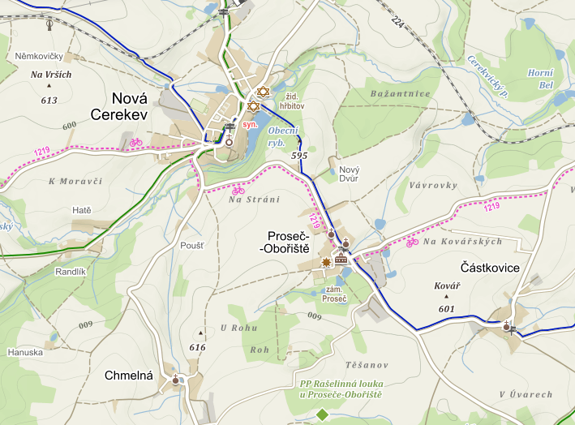
6
5
4
3

1 – sportovní areál
2 – dětské hřiště u ZŠ
3 – sportovní areál Proseč- Obořiště
4 – fotbalové hřiště Částkovice
5 - turistické trasy (modrá, zelená)
6 – cyklostezka č. 1219

SPORTOVNÍ AREÁL V NOVÉ CEREKVI

název zařízení: |  | Sportovní areál v Nové Cerekvi
umístění: |  | p. č. 219/4 a 219/5 v k. ú. Nová Cerekev
vlastník: |  | Městys Nová Cerekev
hlavní uživatel: |  | Základní škola  veřejnost
správce hřiště: |  | Městys Nová Cerekev
adresa: |  | Nová Cerekev 300, 394 15 Nová Cerekev

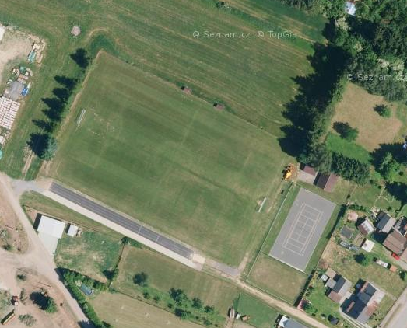

DĚTSKÉ HŘIŠTĚ

název zařízení: |  | Dětské hřiště
umístění: |  | Par. číslo 174/2 v k. ú. Nová Cerekev
vlastník: |  | Městys Nová Cerekev
hlavní uživatel: |  | ZŠ a MŠ Nová Cerekev  veřejnost
správce kurtů: |  | Městys Nová Cerekev

SPORTOVNÍ AREÁL V PROSEČI-OBOŘIŠTĚ

název zařízení: |  | Sportovní areál v Proseči-Obořiště
umístění: |  | p. č. 71/9 a 71/20 v k. ú. Proseč-Obořiště
vlastník: |  | Městys Nová Cerekev
hlavní uživatel: |  | veřejnost
správce hřiště: |  | Městys Nová Cerekev
adresa: |  | Proseč-Obořiště, 394 15 Nová Cerekev

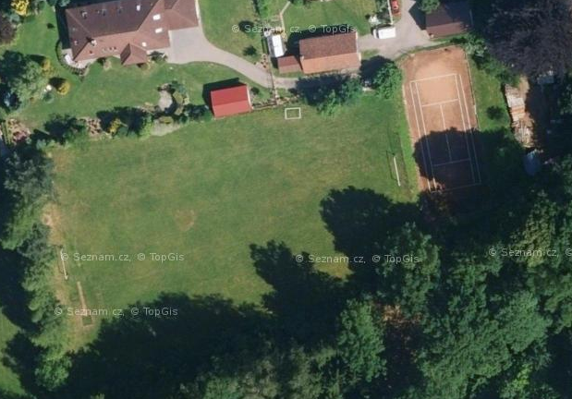

FOTBALOVÉ HŘIŠTĚ V ČÁSTKOVICÍCH

V místní části Částkovice je pro sport využívána travnatá plocha uvedená v katastru nemovitostí jako manipulační plocha. Je to nijak nevymezené fotbalové hřiště pro zábavu místních občanů.
název zařízení: |  | Fotbalové hřiště v Částkovicích
umístění: |  | p. č. 697/2 v k. ú. Částkovice
vlastník: |  | Městys Nová Cerekev
hlavní uživatel: |  | veřejnost
správce hřiště: |  | Městys Nová Cerekev
adresa: |  | Částkovice, 394 15 Nová Cerekev

DALŠÍ SPORTOVNÍ VYŽITÍ

- Tělocvična ZŠ: tělocvična se nachází v areálu Základní školy na adrese Nová Cerekev 72. Na stránkách základní školy si mohou registrovaní uživatelé tělocvičnu rezervovat.

- Turistické trasy: městem prochází dvě turistické trasy – modré a zelené značení

- Cyklistické trasy
- Cyklotrasa č. 1219 Pacov - Pelhřimov, 22 km

Plán podpory rozvoje sportu (2018 – 2028)

Přímá podpora (finanční)

5.1.1 Rozpočtovaná v rámci rozpočtu obce
Objekt | Náklady na každoroční údržbu a opravy v Kč | Plán investic v r. 2018 – 2023 v Kč | Plán investic v r. 2024 – 2028 v Kč | Popis
Sportovní areál Nová Cerekev
Dětské hřiště
Tělocvična ZŠ
Sportovní areál Proseč-Obořiště
Fotbalové hřiště Částkovice
…

5.1.2 Poskytovaná v rámci příspěvku na provoz příspěvkové organizaci obce

- z příspěvku na provoz jsou spolufinancovány náklady na plavecký a lyžařský kurz dětí základní školy,
- z příspěvku na provoz jsou spolufinancovány náklady související s pořádáním nebo účastí příspěvkové organizace na sportovních akcích nebo soutěžích,
- z příspěvku na provoz je hrazena běžná údržba a opravy vybavení tělocvičny (sportovního zařízení)

5.1.3 Poskytovaná jako dotace z rozpočtu obce třetím osobám

Komu | Plán dotační podpory v r. 2018 – 2023 v Kč | Plán dotační podpory v r. 2024 – 2028 v Kč | Popis
SDH

5.2 NEPŘÍMÁ PODPORA

- údržba stávajících sportovních zařízení, vybavení k volnočasovým aktivitám apod.,
- zveřejňování pořádaných sportovních akcí a jejich výsledků,
- propagace sportovních akcí v místním tisku, možnost uveřejňování postřehů a informací z jednotlivých sportovních akcí,
- možnost bezplatného využívání sociálního zázemí ve vlastnictví obce při pořádání sportovních akcí,
- možnost bezplatného využívání pozemků ve vlastnictví obce při pořádání sportovních akcí.

Strategický plán rozvoje sportu ………………. schválilo Zastupitelstvo obce ……………… na svém zasedání konaném dne ……………. usnesením č. ……………
Strategický plán rozvoje sportu v je zveřejněn na webových stránkách ……………………….. nebo je dostupný ve fyzické podobě na obecním úřadě.

